illbruck TP654 - illmod TRIO 1050 Multifunktionsdichtungsband

Tremco CPG Germany

Eigenschaften

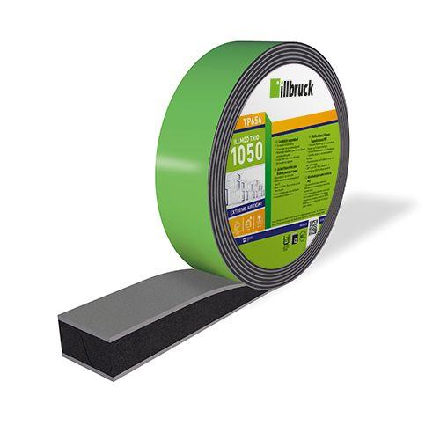

Dichtheit

luftdicht

Farbton

grau, schwarz

Werkstoff

Schaumstoff

Brandverhalten

B1

Diffusionsverhalten

diffusionsoffen

Komprimierbarkeit

vorkomprimiert

Lieferform

Rolle

Breite Fuge (mm)

6,00 - 30,00

Schlagregendichtheit (Pa)

1.050,00

Temperaturbeständigkeit (°C)

-30,00 - 80,00

Wärmeleitfähigkeit (W/(m\*K))

0,05

Material

Feinzelliger Schaumstoff, imprägniert mit eingegearbeiteter intelligenter Membran

UV-Beständigkeit

dauerhaft gegeben für den Einsatzbereich 10-25 mm, 1 Monat für den erweiterten Einsatzbereich 10-30 mm, dauerhaft gegeben für den Einsatzbereich 6-15 mm, 1 Monat für den erweiterten Einsatzbereich 6-20 mm

Lagerung

horizontal und in der Originalverpackung zwischen +1 °C und +20 °C unter trockenen Bedingungen und vor direkter Sonneneinstrahlung geschützt

Weitere Eigenschaften

hohes Maß an Wärme- und Schalldämmung

Beanspruchungsgruppe

MF 1

Verträglichkeit mit herkömmlichen Baustoffen

gegeben, bei Produkten mit Lösungsmitteln oder Weichmachern Verträglichkeitstest durchführen

Zusatzgarantie

10 Jahre im illbruck i3-System

Breite Fuge (mm) nach Einsatzbereich

dauerhafte UV-Beständigkeit: 10-25, eingeschränkte UV-Beständigkeit: 26-30, dauerhafte UV-Beständigkeit: 6-15, eingeschränkte UV-Beständigkeit: 16-20